**Chapitre II: Les complexes**

**-Généralités :**

* **Un élément de transition** est un élément qui possède une sous-couche *d* ou *f* incomplète ;

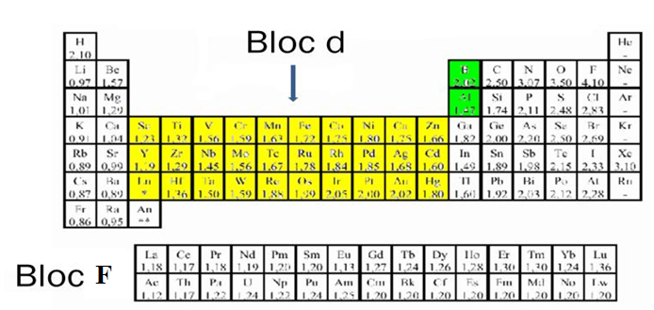

* **Un “complexe**” est un composé polyatomique formé d'un atome ou d'un ion central (souvent métallique) autour duquel des atomes, des ions ou des molécules sont liés par une liaison de coordination . Ces derniers sont appelés ligands.
* **Les liaisons de coordination** font partie des liaisons covalentes moins solides :
* • l’atome ou l’ion central est généralement un métal, qu’il est peu électronégatif.
* La liaison est obtenue par apport d'un doublet d'électrons dans un orbital vide, et non par partage d'un doublet apporté symétriquement. selon

**II -La classification des ligands** : selon

**Le nombre d’é apporté au métal**

**1-Les ligands de type X :**

. Les ligands anioniques sont considérés comme des espèces radicalaires, et n’apportent donc qu’un seul électron au métal.

**2 Les ligands de type L :**

-Ils sont donneurs de 2 électrons.

-Leur dissociation du complexe avec les électrons de la liaison conduit à des molécules neutres Ex : les amines (NR3), les phosphines (PR3), l’eau, le monoxyde de carbone.

**La charge de ligand  :**

**L anioniques :** F -, Cl -, Br -, I -, OH -, CN -, etc.

**L neutres :** H2O, NH3, CO, NO, etc.

**Le nombre d’atomes liés au métal :**

**L monodentates** – n’engage qu’une liaison avec **M** : H2O, NH3, X -, OH -, etc.

**L multi** – **polydentates** – engagent plusieurs liaisons (de plusieurs atomes)

**Exemple :**

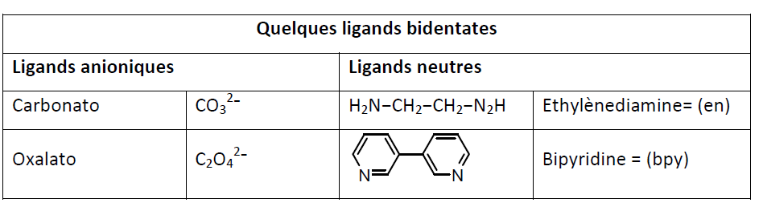

**Ligands terdendate : diéthylénetriamine**



**= Ligands hexadentique :** l’ion **ét**hylene**d**iamine**t**étra**a**cétatate : **EDTA4-**

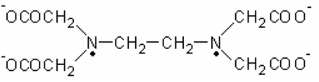

**Types de complexes :**

La classification des complexes se base sur le nombre d’ions (ou d’atomes) centraux qu’ils comportent. Les complexes dont les formules sont données ci-dessus sont organisés autour d’un seul ion central. Ce sont des complexes **monométalliques** (on dit aussi mononucléaires)**.** Si l’entité complexe comporte deux ou plusieurs ions métalliques on la désigne par les termes **bimétalliques** (binucléaire), **trimétallique** (trinucléaire), **polymétallique** (polynucléaire)**.**

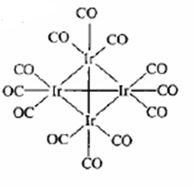

**II. Nomenclature des complexes :**

a) Dans un sel, l’anion est toujours nommé avant le cation (sauf en anglais)

b) Le nom des ligands est donné dans l’ordre alphabétique :

-le nom des anions coordinés prend la terminaison “o” : chloro, cyano, oxalato...

- le nom des ligands neutres reste inchangé

- certaines molécules ont des noms particuliers lorsqu’ils sont ligands dans un complexe : H2O-aquo, NH3-ammine **(tableau 1-1)**



c- Le nombre de ligands présents est indiqué par un préfixe, di, tri, tetra, etc. Cependant si le nom du ligand comporte déjà un préfixe, on utilisera les préfixes bis, tris, tetrakis, etc...

- dichloro pour deux ligands Cl-

- biséthylènediamine pour deux ligands éthylènediamine

d- Après les ligands, on nomme le métal et son degré d’oxydation (en chiffres romains). Si le complexe est anionique, le métal portera la terminaison “ate” (platinate, cobaltate, osmiate...)

e - Lorsque plusieurs isomères sont possibles, la configuration devra être indiquée, *en italique*, avant le nom

**Exemple :**

|  |  |
| --- | --- |
| **COMPLEXE** | **NOM DU COMPLEXE** |
| [Co(H2O)6]Cl2 | dichlorure de ***hexa-***aqua**cobalt** (**II**) |
| [Co(NO2)3(NH3)3] | ***tri***ammine***tri***nitro**cobalt** (**III**) |
| [Fe(CN)2(Cl)2(NH3)2]- | l’ion ***di***ammin***di***ciano***di***cloro**ferrate** (III) |
| [FeI2(CO)4]+ | l’ion ***tetra***carbonyle***di***odo**fer** (**III**) |
| K[Au(OH)4] | ***tetra***hydroxo-**orate** (**III**) de potassium |
| Na3[Ag(S2O3)2] | ***di***thiosulfato**argentate** (**I**) de sodium |
| [Cr(OH)4(H2O)2]- | l’ion ***di***-aqua***tetra***hydroxochromate (III) |
| K[CrF4O] | ***tetra***fluoro-***oxo*chromate** (**V**) de potassium |
| K[PtCl3(C2H5)] | ***tri***chloro (etilen) platinat (II) de potassium |
| [Co(NCS)2(NH3)4]Cl | chlorure de ***tetra***ammin***di***izotiocianato**cobalt**  (**III**) |
| *cis-*[PtCl2(NH3)2] | *cis*-***di***ammin***di***cloro**platine** (II) |
| [Co(ONO)(NH3)5]SO4 | sulfate de ***penta-***ammine(nitrito)**cobalt** (**III**) |
| [Co(NO2)(NH3)5][Co(NO2)4(NH3)2]2 | **bis**[***di***ammine***tetra***nitro**cobaltate**(III)] de  ***penta***-ammine(nitro)**cobalt**(**III**) |

**Formules des complexes :**

Le nombre de ligands L est en chiffres arabes = n .

Le ligand L peut être soit un ion ou une molécule ayant un doublet libre : Cl-, NO2-, OH-, CN-, NH2-,…. ; H2O, NH3, PPh3, CO, NO,…

La charge q du complexe est la somme des charges apportées par M et L.

Si la charge q n’est pas nulle, le complexe est un ion qui est automatiquement associé à un contre ion.

Pour l’écriture, on commence par le métal, ensuite les ligands anioniques, neutres et enfin cationiques.

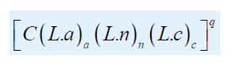

**1-Nombre total d’électrons :**

Le nombre total d’électrons de valence d’un complexe se calcule de la manière suivante :



**m** : nombre d’électrons de valence du métal (nb d’e- placés dans les orbitales (n+1)s et nd)

**l** : nombre de ligands L

**x** : nombre de ligands X

**q** : charge globale du complexe

**2- Nombre d’oxydation :**

Le nombre d’oxydation (no) du métal dans le complexe est donc égal à la somme algébrique du nombre de ligands X et de la charge du complexe :

Ou Le degré d’oxydation, c’est le nombre de liaisons covalentes sans compter les datives



**Indice de coordination (ou coordinence)**

C’est le nombre de ligands autour du métal ou de l’ion métallique central.



**la liaison chimique dans les complexes**

La liaison métal-ligand possède trois composantes éventuelles :

• **une liaison covalente** σ **forte** (mise en commun de deux électrons, c’est le minimum vital)

• **une liaison** π **du ligand vers le métal** (il faut que le ligand possède des doublets inutilisés),

• **Une liaison** π **du métal vers le ligand** (rétroliaison, il faut que le ligand ait de la place dans ses OM)

***Liaisons covalentes*** σ **:** 2 points de vue

* Soit le métal et le ligand engagent chacun un électron dans la liaison (liaison purement covalente)

*Ex : M*-*Cl, M*-*CH3, M*-*H …*

* Soit le métal se contente de recevoir deux électrons du ligand (liaison dative)

*Ex : M PR3, M* *(alcène), M* *(CO), M* *( carbène) …*

Dans les deux cas, il s’agit d’un recouvrement axial d’orbitales, donc d’une liaison σ.

***Les liaisons*** *π* ***du ligand vers le métal*** s’établissent entre les doublets libres du ligand vers les orbitales d inoccupées du métal. Il s’agit d’un recouvrement latéral d’orbitales, donc d’une liaison π.

**V-L’Hybridation et dans les complexes :**

La géométrie d’un complexe dépend de la coordinance et de l’hybridation des OA externes du M lorsque celui-ci reçoit deux électrons du ligand.

|  |  |  |
| --- | --- | --- |
| **N.C.** | **Hybridation** | **Géométrie** |
| 2 | sp | linéaire |
| 3 | sp2 | Trigonale plan |
| 4 | sp3 | Tétraédrique |
| 4 | dsp2 | Plan -carrée |
| 5 | dsp3, d3sp | Bipyramide - trigonale |
| 5 | d2sp2, d4s | Pyramide base carré |
| 6 | d2sp3, sp3d2 | Octaédrique |

## Exemple 1

## 

**VI -Propriétés des complexes :**

Les deux propriétés les plus importantes que possèdent les complexes de coordination sont la couleur et le magnétisme

**Propriétés magnétiques :**

Un composé est paramagnétique s’il possède des électrons dont les spins ne sont pas appariés c’est à dire des électrons célibataires ; il est attiré par un champ magnétique.

Un composé est diamagnétique si tous ses électrons sont appariés ; il est repoussé par un champ magnétique.

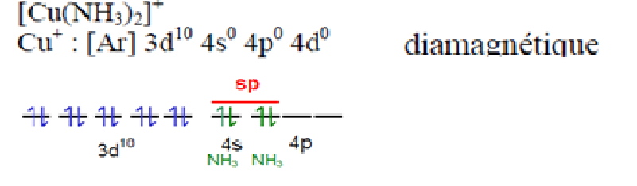Exemple 1

## Exemple 2

## 

**La couleur :**

La plupart des ions de métaux de transition ont dans l’eau des couleurs caractéristiques qui ont été souvent attribuées au type de métal. Ainsi, Cu2+ est incolore dans H2SO4 concentré, bleu marine dans l’eau et bleu plus clair dans l’ammoniac liquide. Cette différence de coloration s’explique par les différents complexes qui se forment (Cu(H2O)62+ dans l’eau, …..)

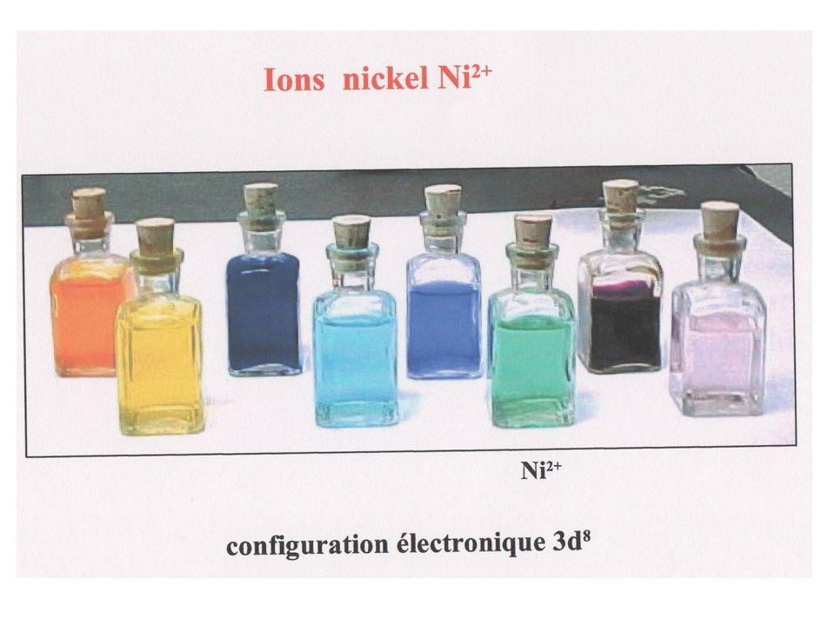

**Théorie du champ cristallin :**

La théorie du champ cristallines est basé sur une interaction totalement électrostatique entre le métal central et les ligands ( le métal = charge positive ; ligand avec doublet libre = charge négative).

A l’état libre, Les cinq orbitales d du métal sont également équivalentes en énergie.

- En présence de ligands et de métal, il y a levée de dégénérescence partielle de 5 OA d du métal.

**Champ cristallin tétraédrique :**